# **pthon 阶段1 实战 笔记**

## **1.python环境**

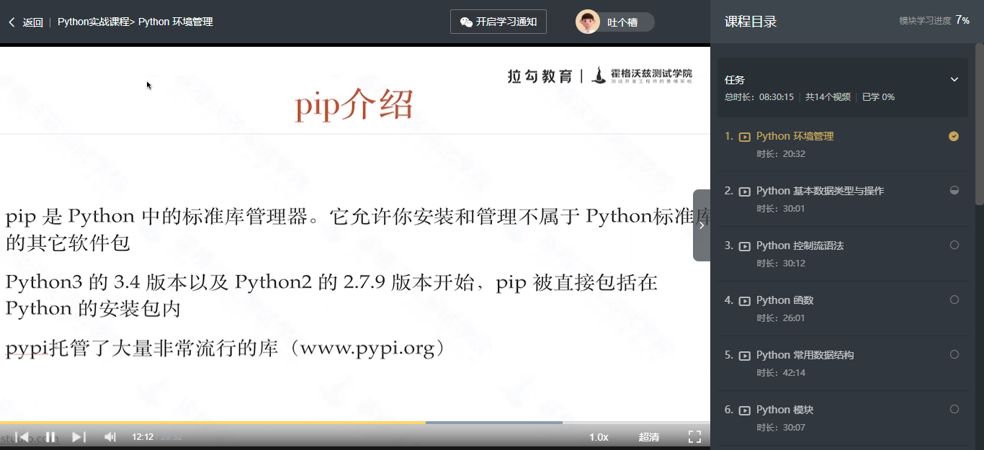

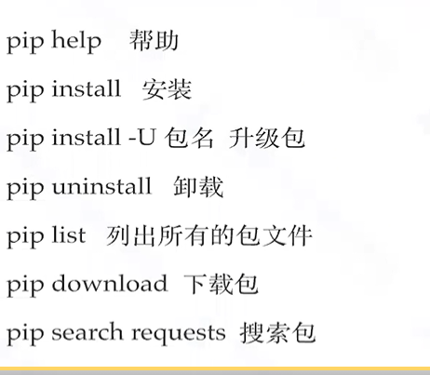

## **2.python基本数据类型与操作**

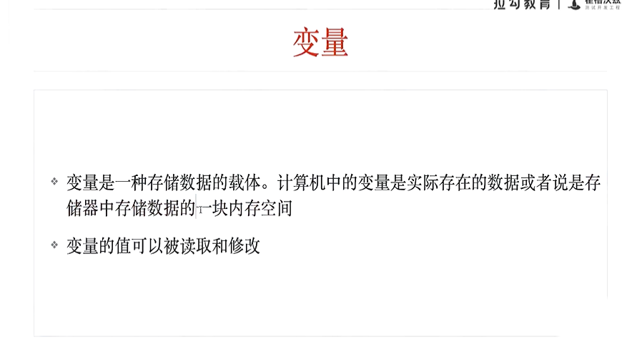

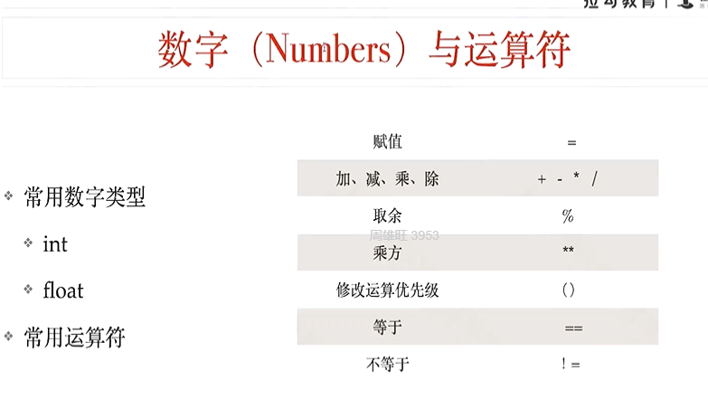

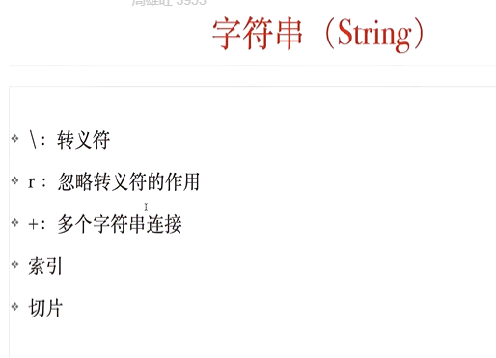

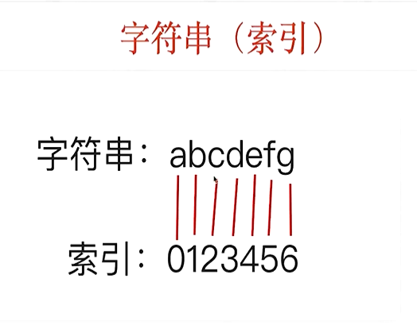索引从0开始

#### **2.1字符串索引方法：**

str_a[-1] 索引最后一位

例如： str_a = “abcdefg”

print ('str_a[3])

打印str_a 第四位

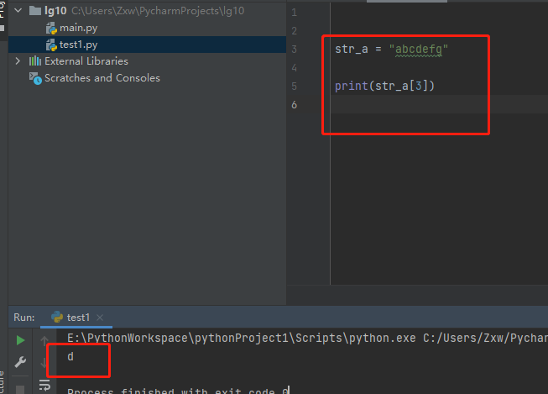

#### **2.2切片操作：**

print (str_a[3:]) 切第4位以后的字符串

print (str_a[:3]) 切第4位以前的字符串

print (str_a[1:5]) 取1=< ？<5 大于等于第二位小于第六位的值

print (str_a[1:5:3]) 取大于等于第二位小于第六位的值 ，三代表步长。 每隔三位取一个值

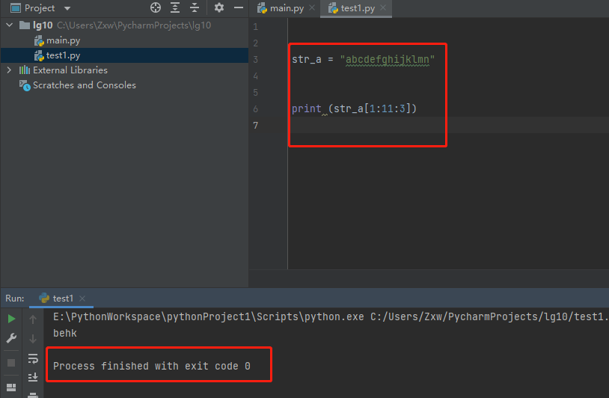

#### **2.3列表**

列表是使用[] 中括号包起来的

列表可以包含字符串、数字、布尔型都可以

列表的索引和切片与字符串的索引切片方法一致

## 3.Python控制流语法

### 3.1Python分支结构

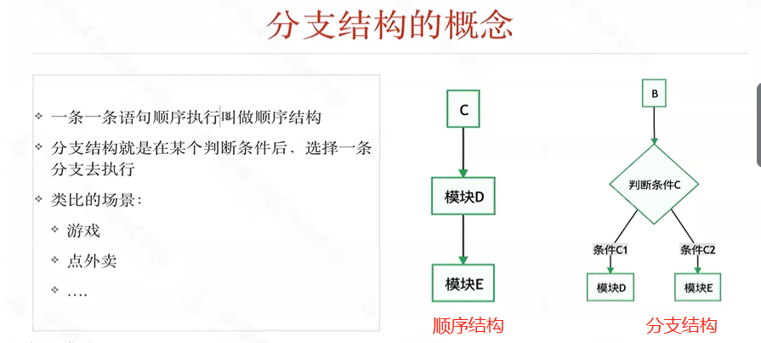

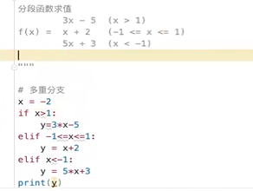

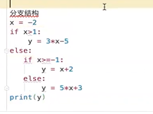

### 3.2Python循环结构

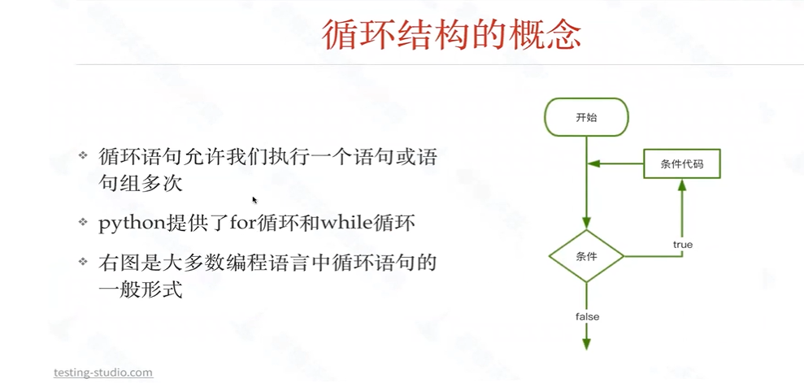

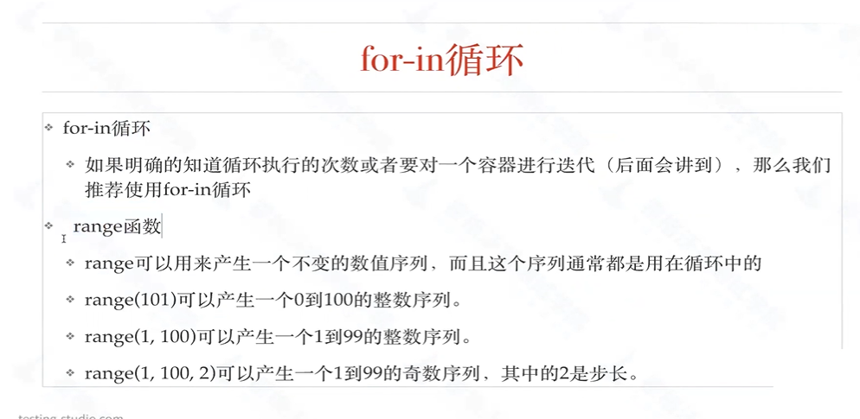

## 4.Pthon函数

### 4.1函数作用定义

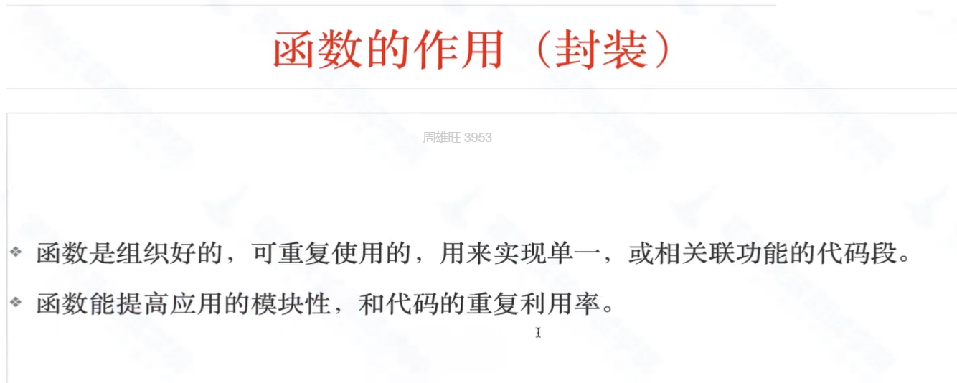

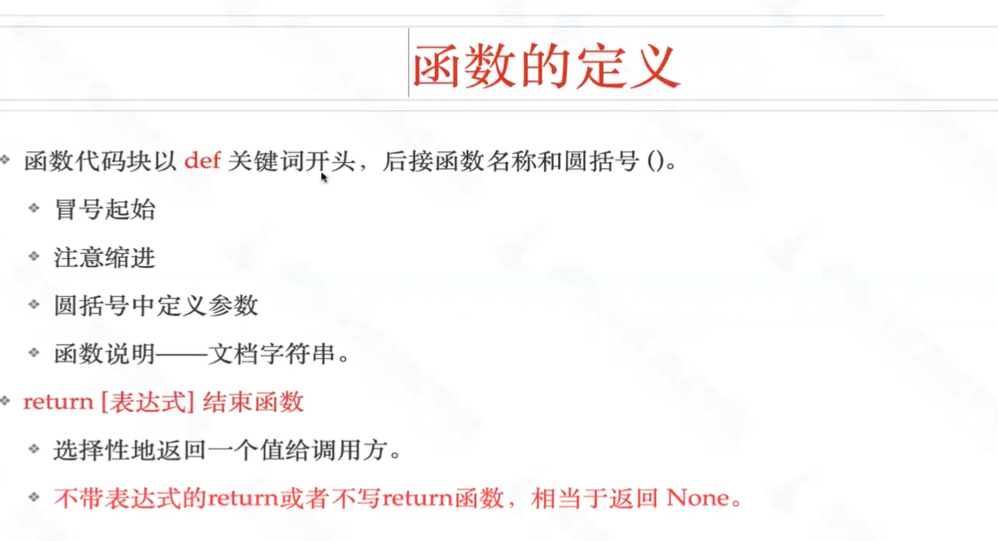

### 4.2函数的使用方法

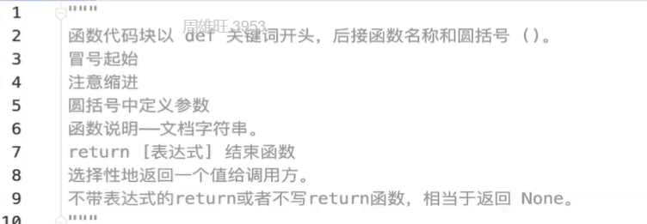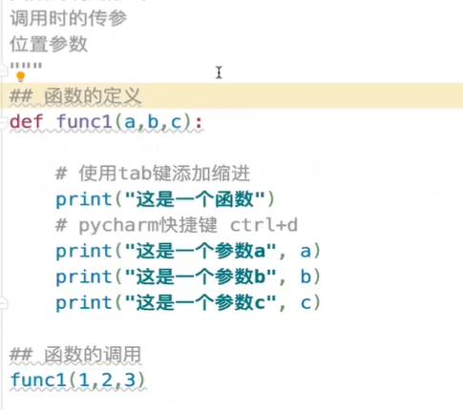

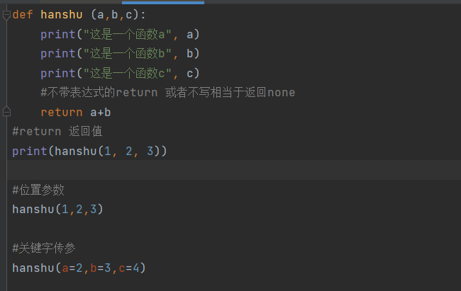

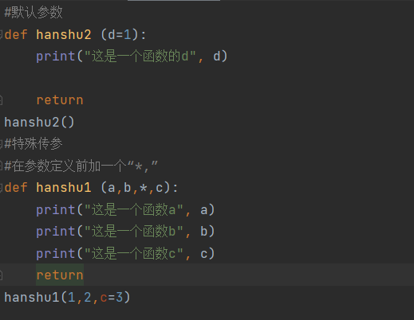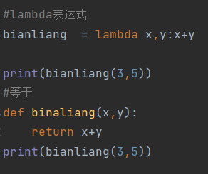

## 5.Python数据结构

### 5.1列表

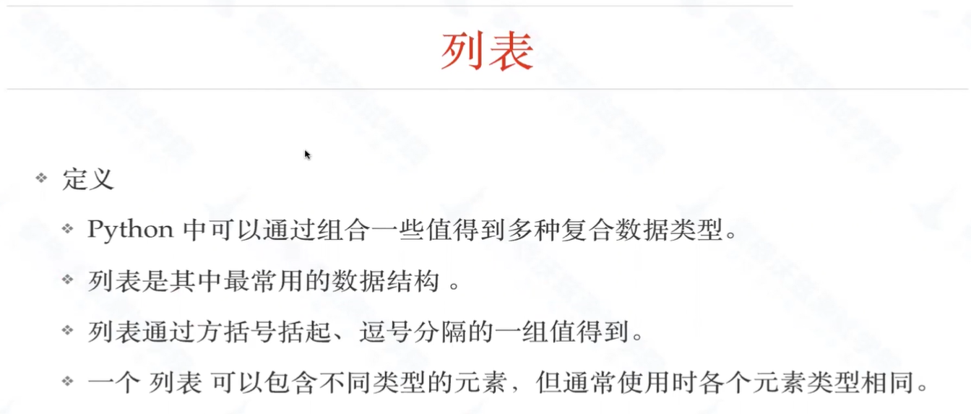

#### 5.1.1列表的方法

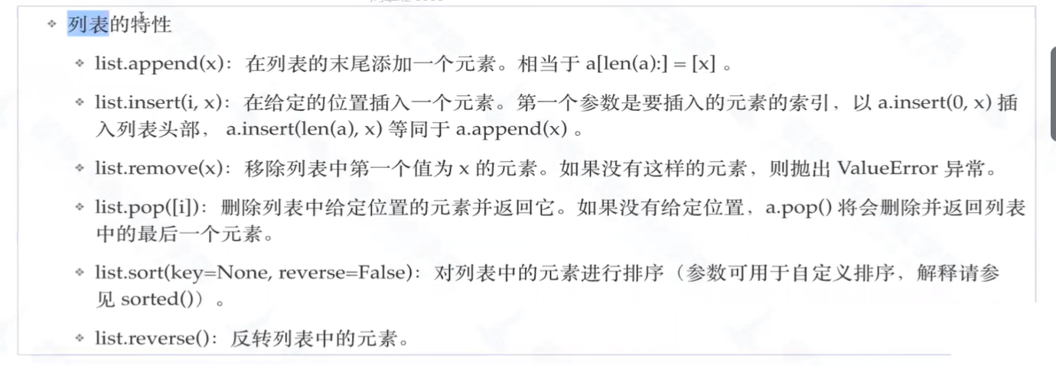

################################列表  
list_st = [1,2,3]

print(type(list_st))

结果为：

<class 'list'>

# append在末尾添加元素  
list_st.append(4)  
print(list_st)

结果为：[1, 2, 3, 4]  
  
#insert 在置顶索引位置添加元素  
list_st.insert(0,5) #在第一个位置添加元素 5  
print(list_st)

结果：  
[5, 1, 2, 3, 4]

#remove 删除列表中第一个 为x的元素  
list_st.insert(2,5) #在第三位添加一个元素5  
list_st.remove(5) #删除第一个5  
print(list_st)

结果为：  
[1, 5, 2, 3, 4]

#pop 删除列表中指定指引位置的值 并返回这个值 如果没有给定一个指定索引位置的值则默认删除和返回最后一个索引位置的值  
y=list_st.pop(1) # 删除第二个位置的值并返回它  
print(list_st,y)  
结果为：

[1, 2, 3, 4] 5

#sort 列表排序  
list_sort=[3,5,1,6,7,2]  
list_sort.sort(reverse=True) #倒序排序  
print(list_sort)

结果为：[7, 6, 5, 3, 2, 1]  
list_sort.sort()#正序排序  
print(list_sort)  
结果为：[1, 2, 3, 5, 6, 7]  
#reverse 倒序排序  
list_sort.reverse()  
print(list_sort)  
结果为：[7, 6, 5, 3, 2, 1]  
#列表推导式  
list_lbtds1=[i**2 for i in range(1,4)] # i 的2 次方  
print(list_lbtds1)  
结果为:[1, 4, 9]  
list_lbtds2=[i**2 for i in range(1,4) if i != 2] # 当I=2是不计算  
print(list_lbtds2)  
结果 [1, 9]

list_lbtds3 = [ i*y for i in range (1,4) for y in range(1,4)] # i乘以y的嵌套循环 乘法表?  
print(list_lbtds3)

结果:[1, 2, 3, 2, 4, 6, 3, 6, 9]

#### 5.1.2列表推导式

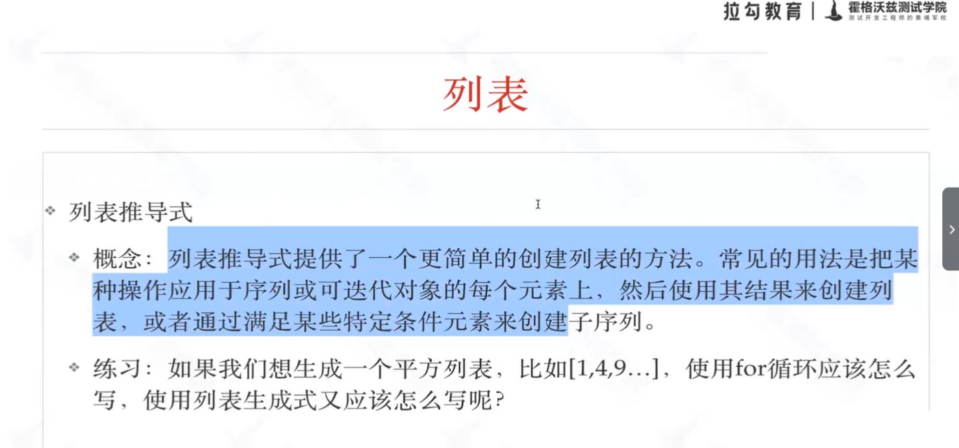

循环推导式

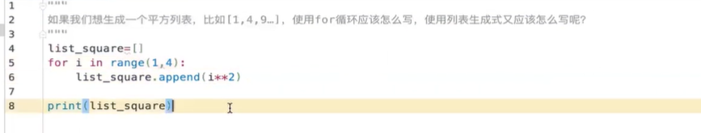

列表推导式

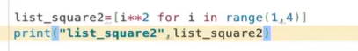

不要1的平方

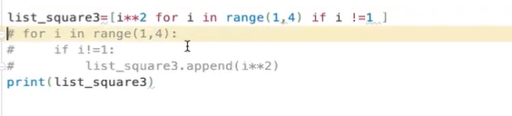

嵌套循环

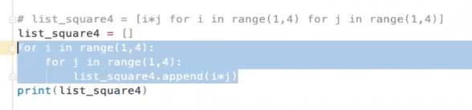

### 5.2元组

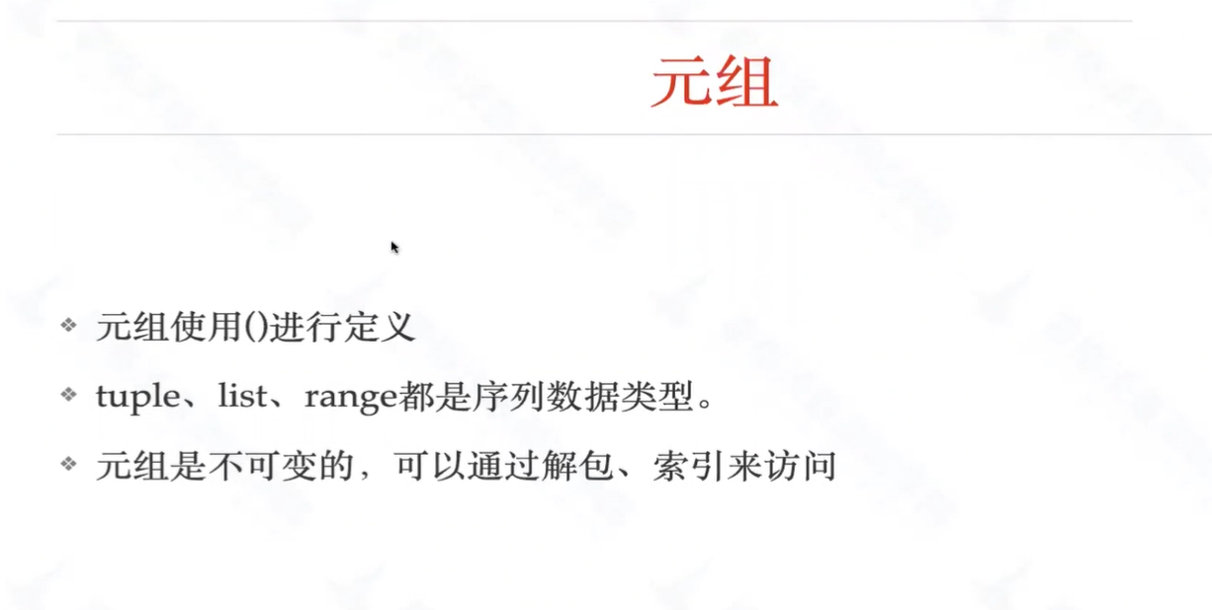

元组是不可变的

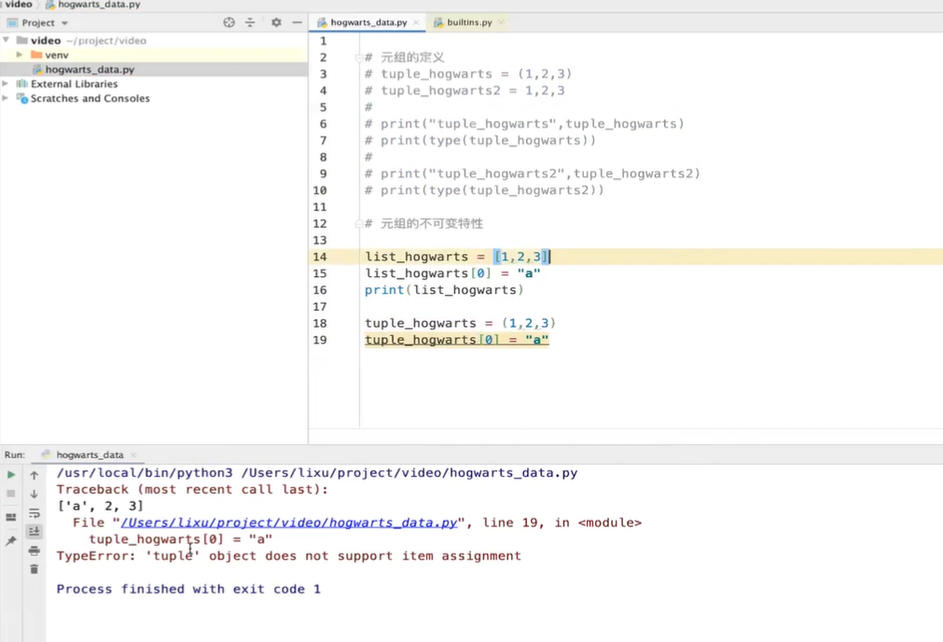

特殊情况 元组是可以嵌套列表的

#元组是不可以改变的  
#但是如果元组内有列表，那么这个列表是可以修改的  
list_add=[1,2,3]  
tuple_yuanzu1=(1,2,list_add)  
tuple_yuanzu1[2][1]=3  
print(tuple_yuanzu1)  
  
#元组的方法  
#count(1) 计算元组中1出现的次数  
print(tuple_yuanzu1.count(1)) #不计算元祖中列表中所包含1的数量  
  
#index（2） 元组中2这个值得索引值  
print(tuple_yuanzu1.index(2))

输出结果:

(1, 2, [1, 3, 3])

1

1

### 5.3集合

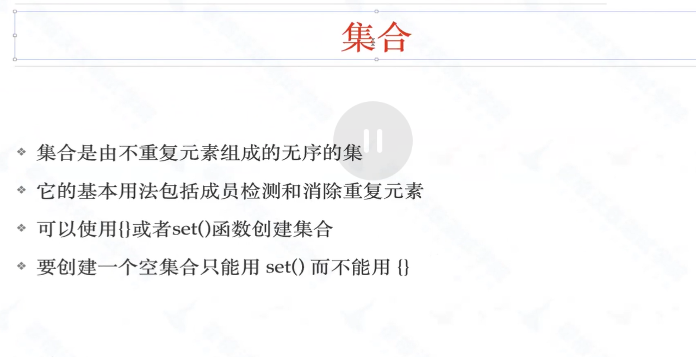

#### 5.3.1集合的定义方法

####################################### 集合  
#集合的定义方法  
set_jihe1={1} #使用花括号定义集合时， 必须给他赋值，否则是字典数据类型  
set_jihe2=set() #使用set方法是可以直接定义一个集合  
print(type(set_jihe1))  
print(type(set_jihe2))

<class 'dict'>

<class 'dict'>

#### 5.3.2集合的方法使用

#集合的方法使用  
set_jihe1={1,2,3}  
set_jihe2=(1,4,5)  
#union 集合的并集且去重  
print(set_jihe1.union(set_jihe2))  
# intersection 集合的交集 打印他们的重合相  
print(set_jihe1.intersection(set_jihe2))  
  
#differnce 集合的差集 打印set_jihe1有 集合2没有的值  
print(set_jihe1.difference(set_jihe2))  
  
#add 集合添加元素

结果  
set_jihe1.add(6)  
print(set_jihe1)

{1, 2, 3, 4, 5}

{1}

{2, 3}

{1, 2, 3, 6}

#### 5.3.3集合推导式与去重

#集合推导式  
print({i for i in "dsfasdfasdfascvzxcbvdfsfgasdfasd"}) #集合可以去重  
#集合的去重  
set_quchong={1,2,3,1,2,1,2,3,4,52,3,56,7,4,543,}  
print(set_quchong)

{'b', 'a', 'x', 'z', 'd', 'f', 'c', 'g', 's', 'v'}

{1, 2, 3, 4, 7, 52, 56, 543}

### 5.4字典

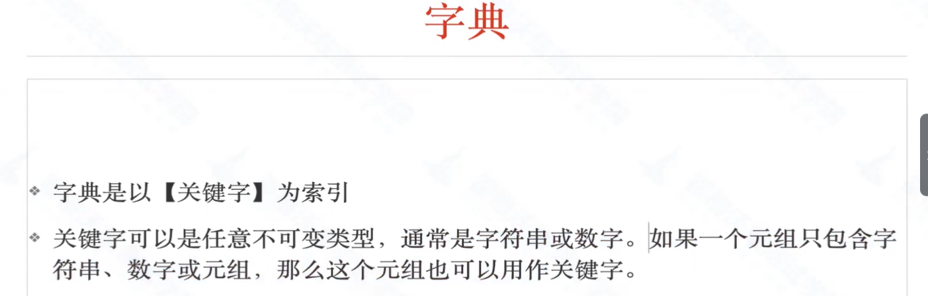

#### 5.4.1字典的定义

############################### 字典  
#字典的定义  
dict_zidian1={"name":"张三","age":"18"}  
dict_zidian2=dict(a=1,b=2)  
print(type(dict_zidian1))  
print(type(dict_zidian2))

<class 'dict'>

<class 'dict'>

#### 5.4.2字典的方法

# keys 打印字典里面所有的key  
print(dict_zidian1.keys())  
#values 打印字典里面所有的value 值  
print(dict_zidian1.values())  
# pop["age"] 返回key值为age的value 并删除key值age  
print(dict_zidian1.pop("age"),"删除后的dict_zidian1值为",dict_zidian1)  
  
#popintem 随机删除一个键值对,并返回删除的键值对  
dict_zidian1={"name":"张三","age":"18"}  
print(dict_zidian1.popitem(),"删除后的dict_zidian1值为",dict_zidian1)  
#fromkeys([1,2,3],a) 将列表中的值1,2,3 当key值 赋给给字典key, a为key值得value  
a={}  
b=a.fromkeys(["a","b","c","d"],1)  
print(b)  
  
#字典的推导式  
# key值 value值  
# ↓ ↓  
print( {i: i * 2 for i in range(1, 5)} )

输出:

dict_keys(['name', 'age'])

dict_values(['张三', '18'])

18 删除后的dict_zidian1值为 {'name': '张三'}

('age', '18') 删除后的dict_zidian1值为 {'name': '张三'}

{'a': 1, 'b': 1, 'c': 1, 'd': 1}

{1: 2, 2: 4, 3: 6, 4: 8}

## 6.Python模块

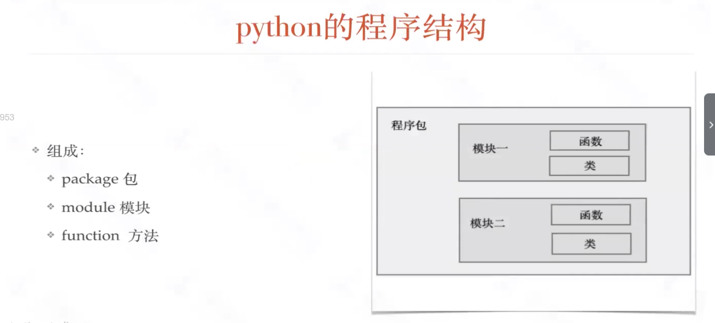

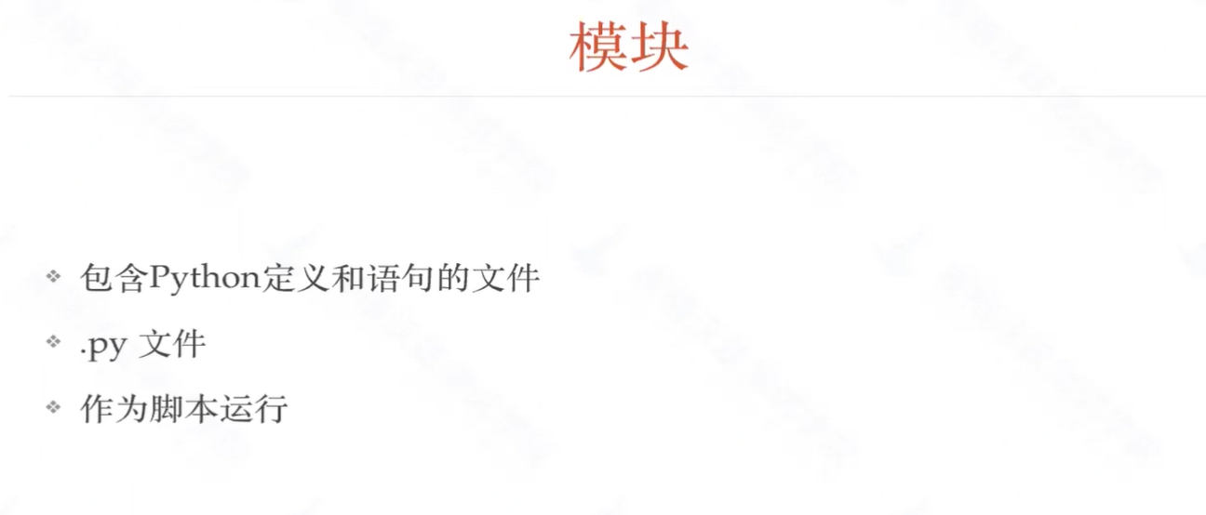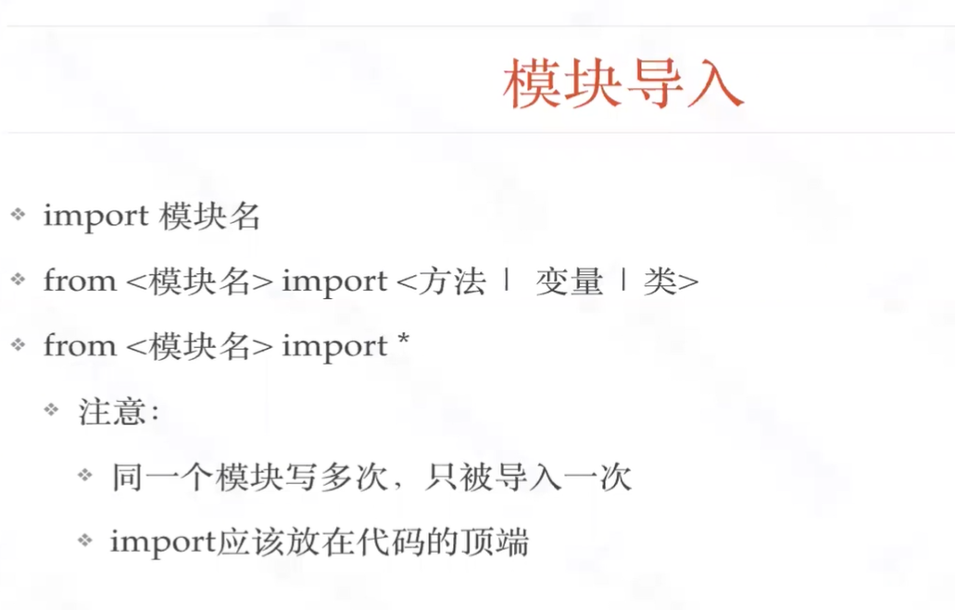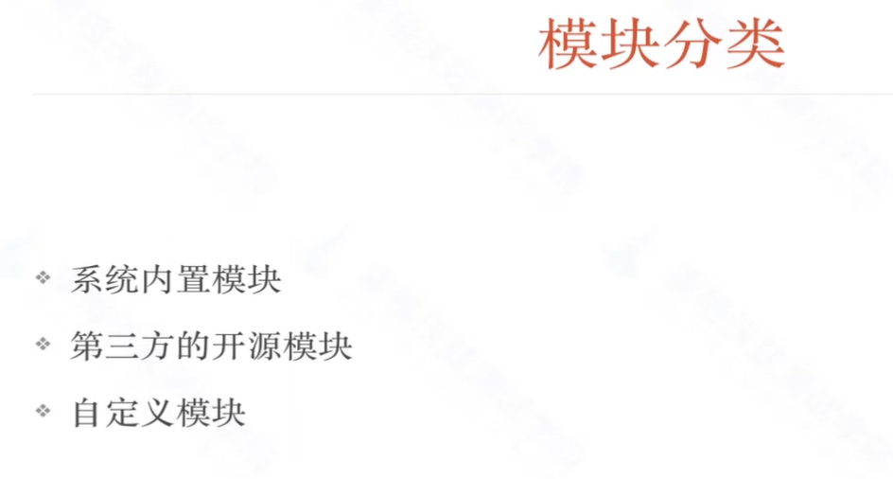

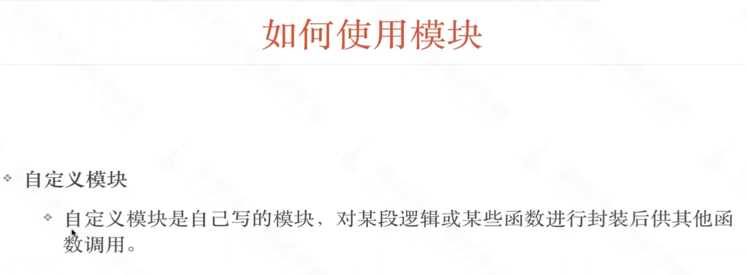

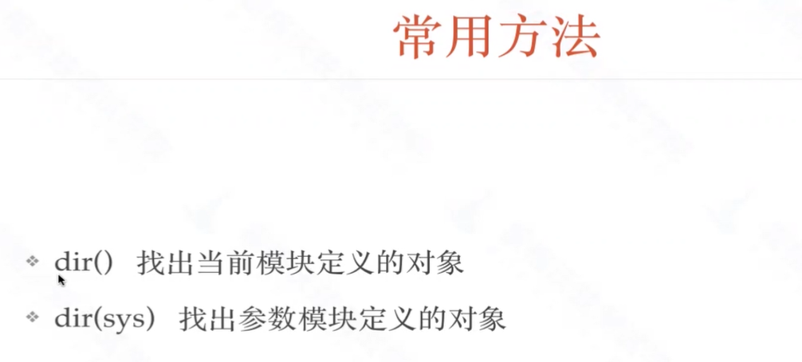

## 7.Python的输入与输出

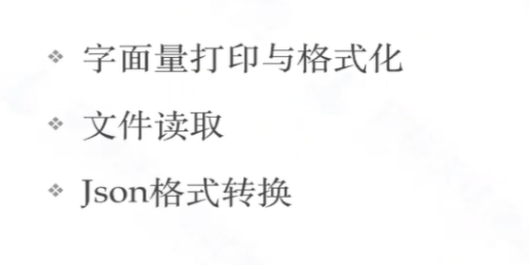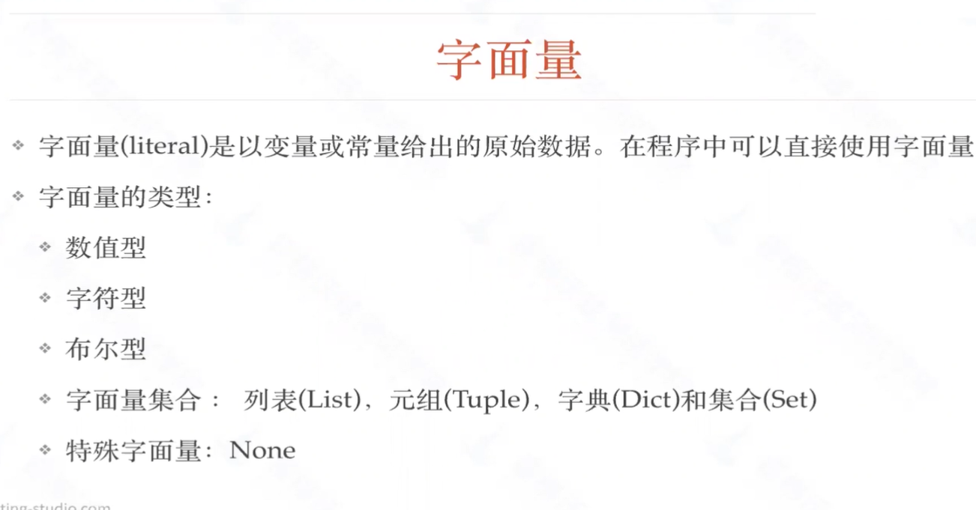

### 7.1字面量差值

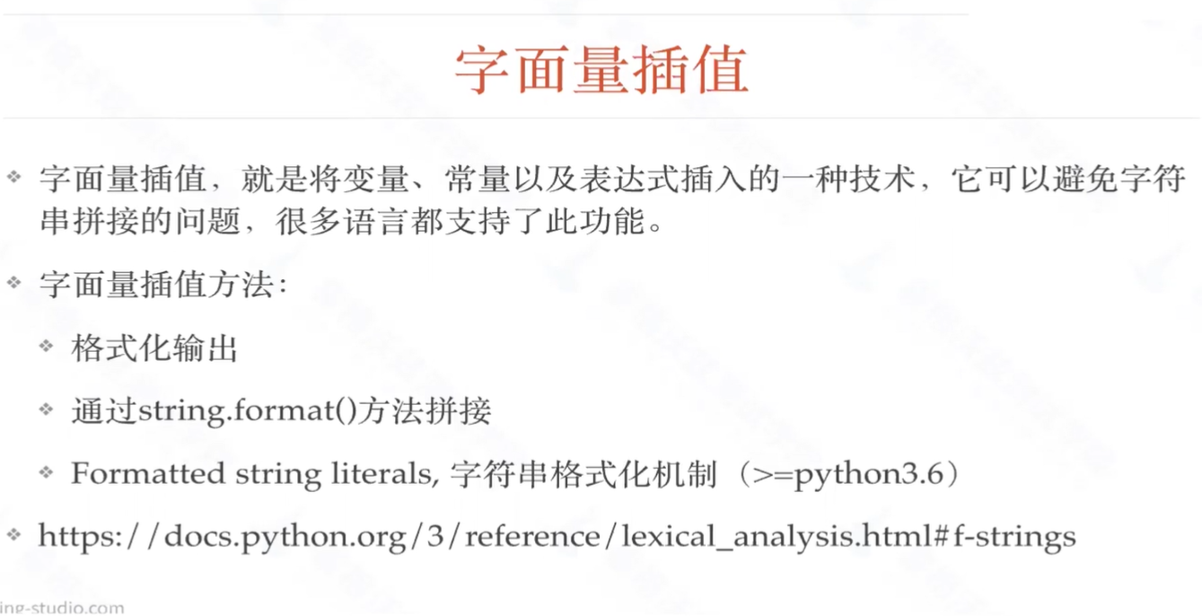

#### 7.1.1格式化输出

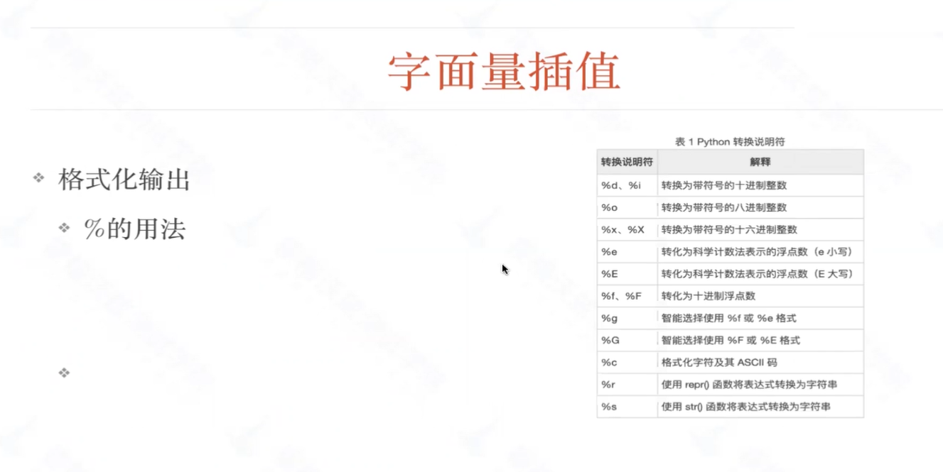#格式化输出  
# %s使用字符串的形式输出  
str_a= "张三"  
# %d 十进制整数  
int_a=30  
# %f十进制浮点数  
float_a=1541231.5  
print('%s的年龄是18岁'%str_a,"他今年%d岁"%int_a,"他有%f块钱"%float_a)  
# %f 使用%.2f 可以将小数点后面精确到2位  
print('%s的年龄是18岁,他今年%d岁,他有%.2f块钱'%(str_a,int_a,float_a))

结果为：

张三的年龄是18岁 他今年30岁 他有1541231.500000块钱

张三的年龄是18岁,他今年30岁,他有1541231.50块钱

#### 7.1.2.format()方法

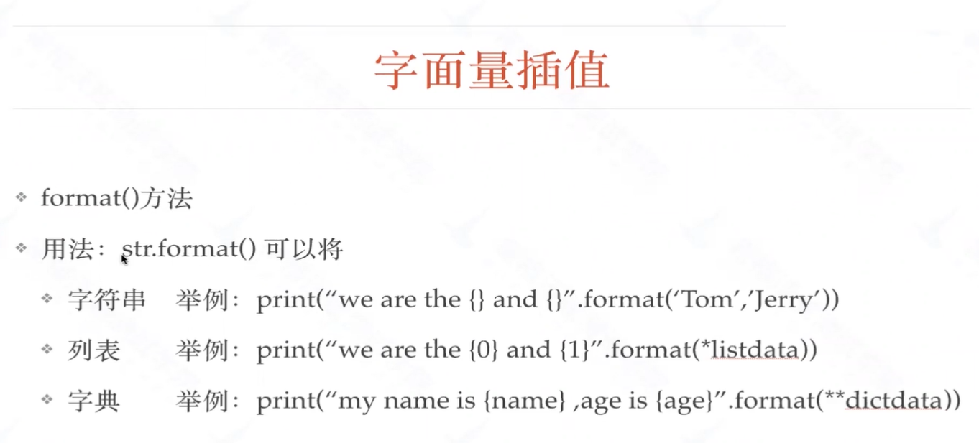

str_a= "张三"

int_a=30

float_a=1541231.5

#format()方式  
print('{}的年龄是18岁,他今年{}岁,他有{}块钱'.format(str_a,int_a,float_a))

结果：

张三的年龄是18岁,他今年30岁,他有1541231.5块钱

#format 方法使用索引方式可以引用多次  
print('{0}的年龄是18岁,他今年{1}岁,他有{2}块钱{0}{0}{0}{1}{1}{2}{2}'.format(str_a,int_a,float_a))

结果为：

张三的年龄是18岁,他今年30岁,他有1541231.5块钱张三张三张三30301541231.51541231.5

#列表和字典也可以传递打印  
list_1 = [1,2,3,4,5]  
dict_1= {"name":"张三","age":"18"}  
print("my list is {},my dict is {}".format(list_1,dict_1))

结果:

my list is [1, 2, 3, 4, 5],my dict is {'name': '张三', 'age': '18'}

#分别传入列表和字典中的某个值  
#需要format 引用变量是使用*号来拆分列表 需要用索引值  
print("{2}{3}{1}{4}".format(*list_1))  
#字典同理 需要使用两个*号来拆分字典 , 在表达式中使用key值  
print("{name}{age}".format(**dict_1))

结果为:

3425

张三18

#### 7.1.3F-strings方法

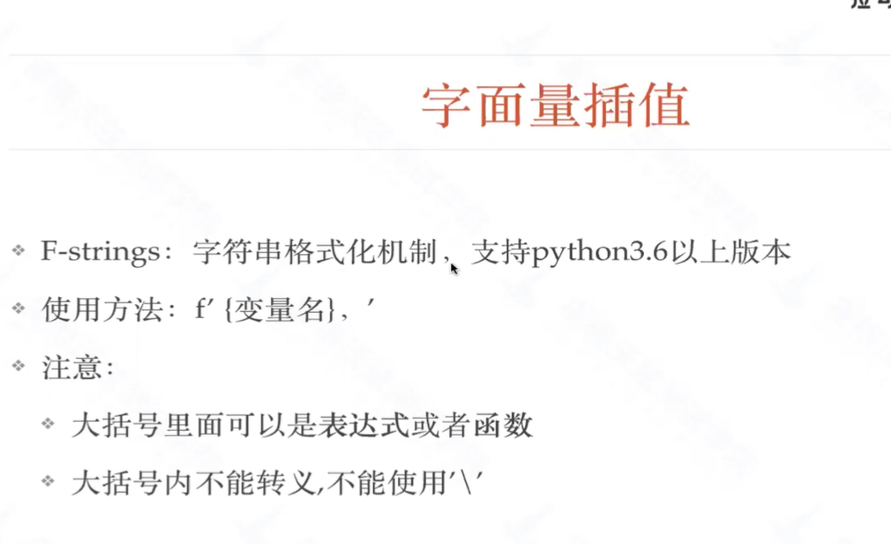

############################## #F-Strings方法  
# f'{变量名}'  
#在引号外加一个字符 f  
#引用列表低2位时 使用索引, 引用字典时使用key值  
print(f'{str_a}的年龄是18岁,他今年{int_a}岁,他有{float_a}块钱,{list_1[1]},{dict_1["name"]}')  
#f-string 可以使用函数或者表达式,常量也可以使用  
name="bob"  
# 大写  
# ↓  
print(f"my name is {name.upper()}")

结果:

张三的年龄是18岁,他今年30岁,他有1541231.5块钱,2,张三

my name is BOB

### 7.2文件的读取

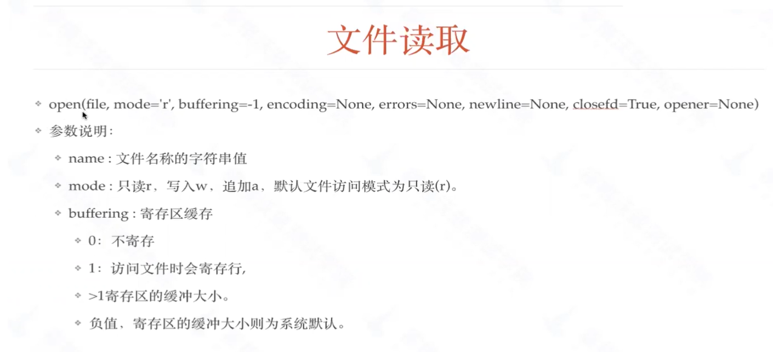

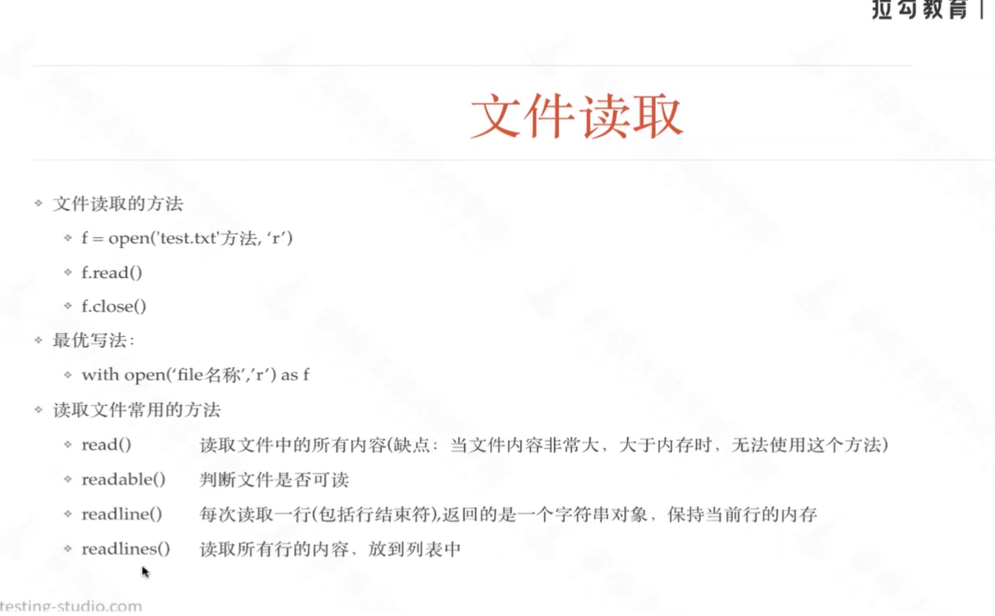

*'r' open for reading (default) 读取  
'w' open for writing, truncating the file first 写入  
'x' create a new file and open it for writing 新建文件且写入  
'a' open for writing, appending to the end of the file if it exists 文本追加  
'b' binary mode 二进制格式读取  
't' text mode (default) 文本格式读取  
'+' open a disk file for updating (reading and writing)  
'U' universal newline mode (deprecated)*

f=open("C:\\Users\\ZhouXiongWang\\Desktop\\1.txt")  
#读取所有行  
#print(f.readlines())  
#读取一行  
print(f.readline())  
print(f.readline())  
f.close()  
  
#with 语句可以打开文件后执行完成后自动关闭文件  
with open("C:/Users/ZhouXiongWang/Desktop/1.txt") as f:  
 print(f.readlines())  
  
# 一般读取文件的时候 使用一下方法  
with open("C:/Users/ZhouXiongWang/Desktop/1.txt") as f:  
 while True:  
 line = f.readline()  
 if line:  
 print(line)  
 else:  
 break

### 7.3JSON格式

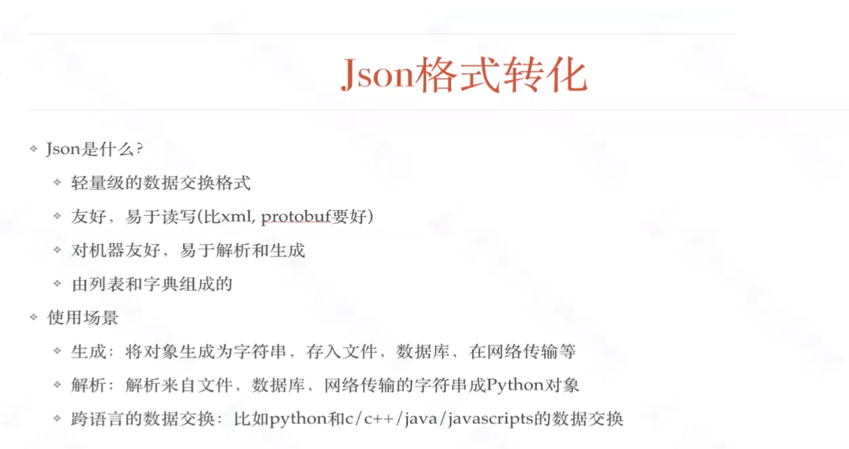

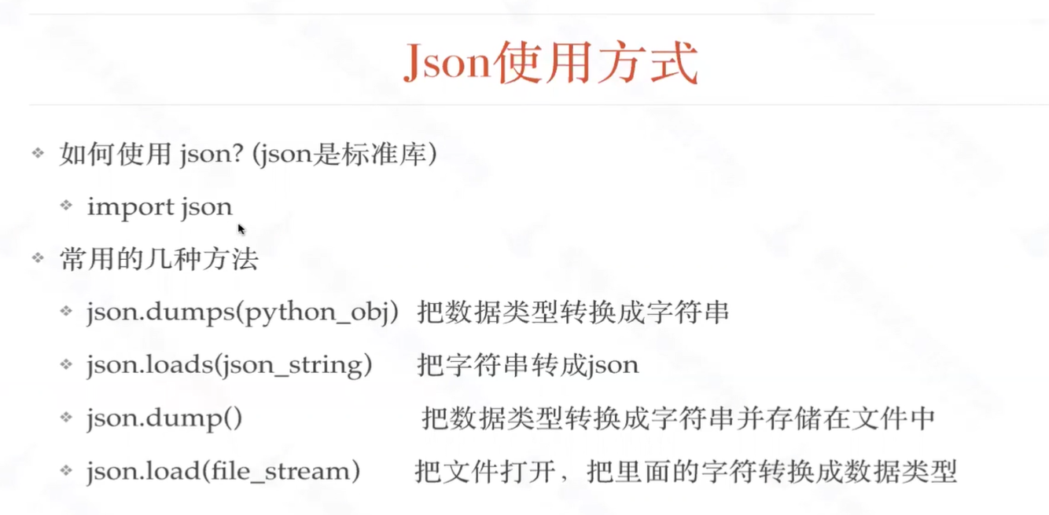

data={  
 "name":["张三","李四"],  
 "age":[18,20],  
 "gender":"female"  
}  
# dumps 将字典转换为字符串类型  
data2=json.dumps(data)  
print(type(data))  
print(type(data2))  
# loads 将字符串转换为字典类型  
data3= json.loads(data2)  
print(type(data3))

## 8.错误与异常

#### 8.1什么是异常

#### 8.2异常处理流程

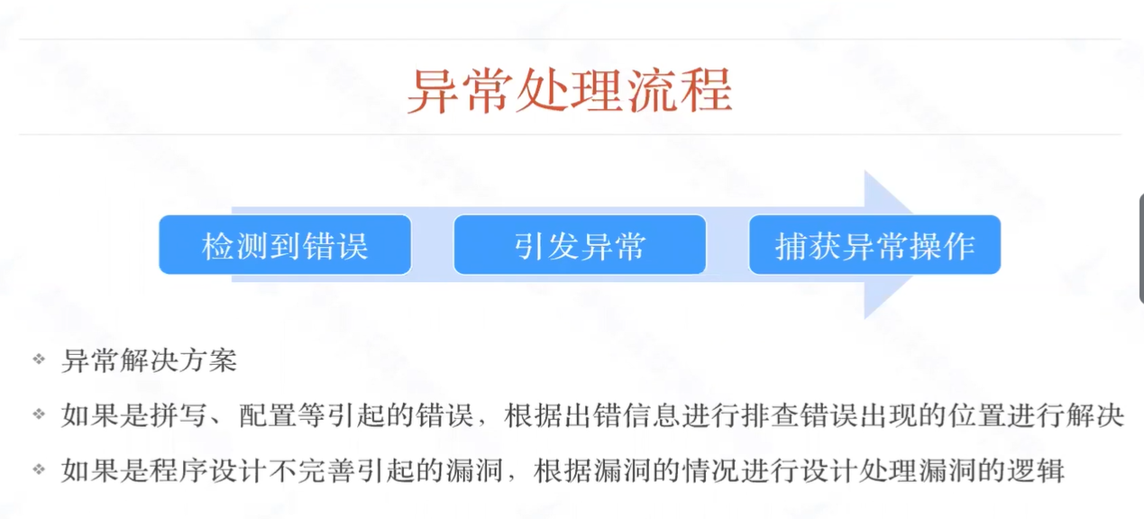

#### 8.3异常捕获与异常处理

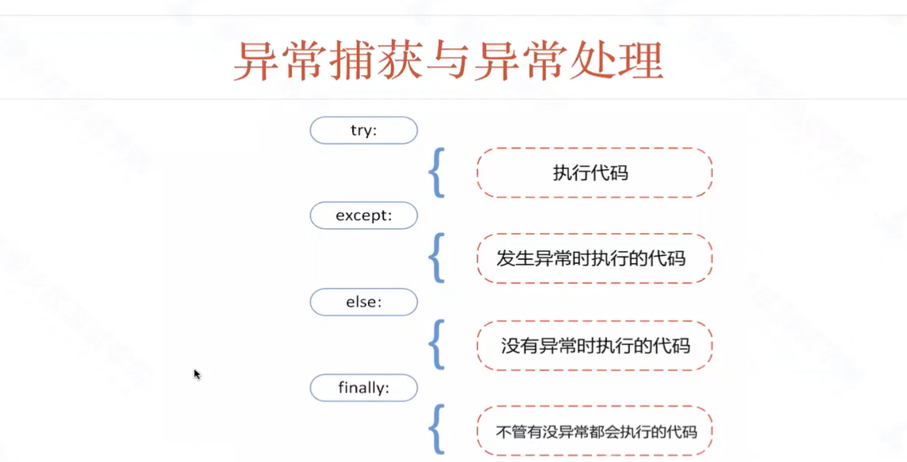

try:  
 num1=int(input("除数"))  
 num2=int(input("被除数"))  
 print(int(num2/num1))  
except IndentationError: #excep 后面跟报错名 可以指定打印报错信息  
 print("请输入数字")  
except ZeroDivisionError:  
 print("除数不能为0")  
except: # 如果不指定报错名,则输出该报错信息  
 print("其他错误信息")  
else: # else 如果没有报错则输出这条信息  
 print("这是一个异常")  
finally: #无论是否发生异常都执行这条信息  
 print("无论是否发生异常都打印这条信息")  
  
#抛出异常 抛出异常就是当满足这个条件的时候报错  
# if num1 ==0:  
# raise Exception("抛出异常")  
  
#制定自己的异常  
class myexcepttion(Exception):  
 def __init__(self,value,value2):  
 self.value = value  
 self.value2 = value2  
  
#抛出 value1 和value2异常信息  
raise myexcepttion("23","21")

## Python面向对象编程

### 9.1什么是面向对象?

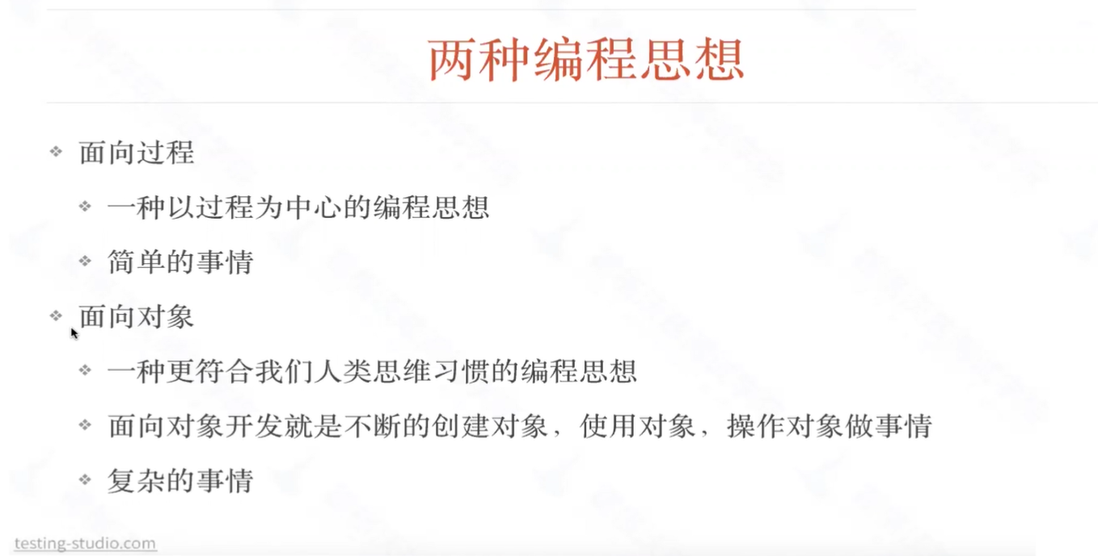

面向过程：找到冰箱-手放在冰箱扶手-拉开冰箱

面向对象：比如说造一台车，一台车是一个对象， 车有车轮，车门，发动机。每一个零部件都堪称一个对象，通过不断制造这些对象来完成 这一台车

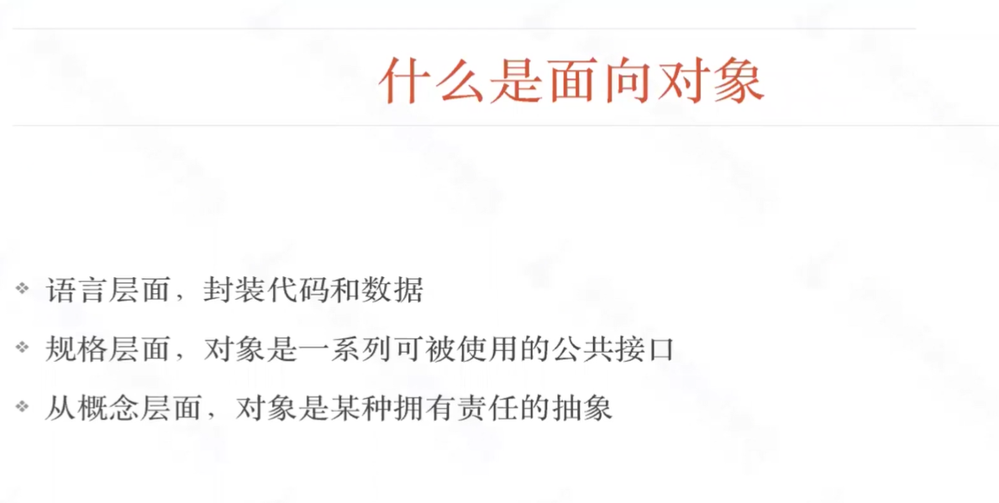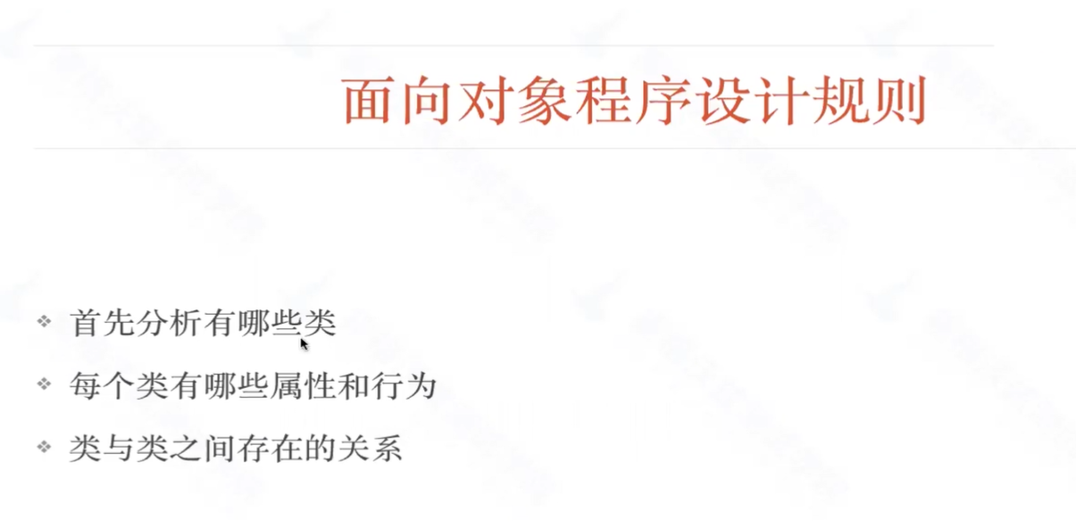

### 9.2类、方法、类变量定义

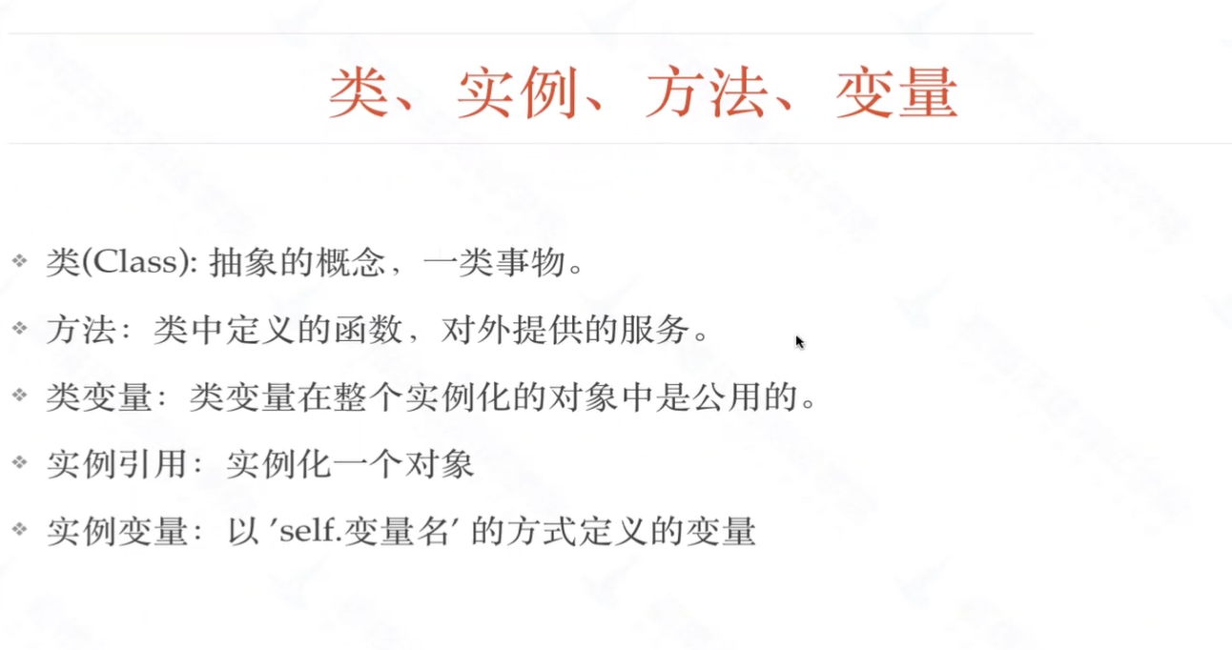

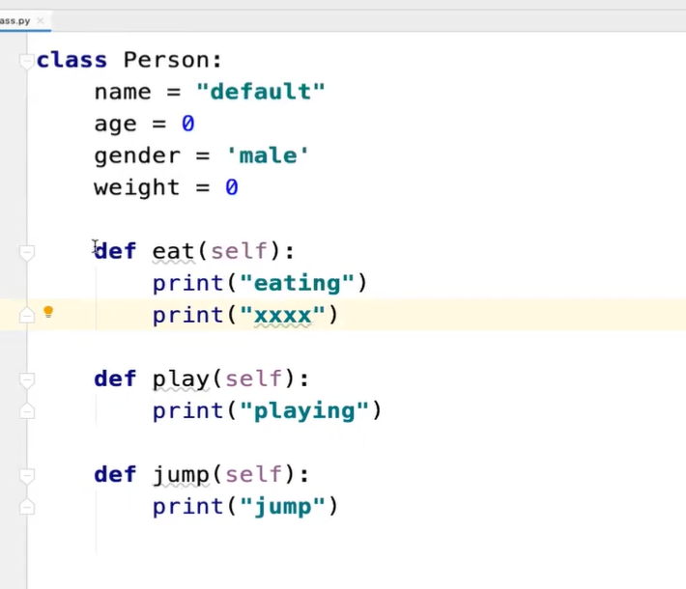

**---------------方法**

**-----------类**

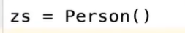**-----------------------实例化**

### 9.3实例引用、实例变量使用

#创建一个类  
class human :  
 name="name" #类变量  
 age= 18  
 weight= 180  
  
 #创建一个方法  
  
 def setname(self,name):  
 self.name= name #self.name 实例变量  
 def set_age(self,age):  
 self.age=age  
 def set_weight(self,weight):  
 self.weight=weight  
 #构造方法 --默认方法  
 def __init__(self,name,age,weight):  
 self.name=name  
 self.age=age  
 self.weight=weight  
  
 @classmethod  
 def jump(self):  
 print(f'{self.name}在跳')  
  
  
  
  
#实例化  
# zhangsan=human()  
# zhangsan.setname('张三')  
# print(zhangsan.name)  
  
#构造方法实例  
zhangsan=human(  
 '张三','18岁','180斤'  
)  
print(f"张三的名字是{zhangsan.name},年龄{zhangsan.age},体重{zhangsan.weight}")  
  
zhangsan.jump()  
  
  
#类变量与实例变量的区别  
#累变量是需要类来访问的,实例变量是需要实例来访问  
print(human.name)  
print(zhangsan.name)  
  
#类与实例的方法区别  
#print(human.setname())#类方法是不能直接访问的 ,如果需要访问需要在方法前加一个装饰器 @classmethod  
print(zhangsan.name) #实例方法是可以直接访问的  
human.jump()

## python的标准库

### 10.1python常用标准库

### 10.2 OS模块

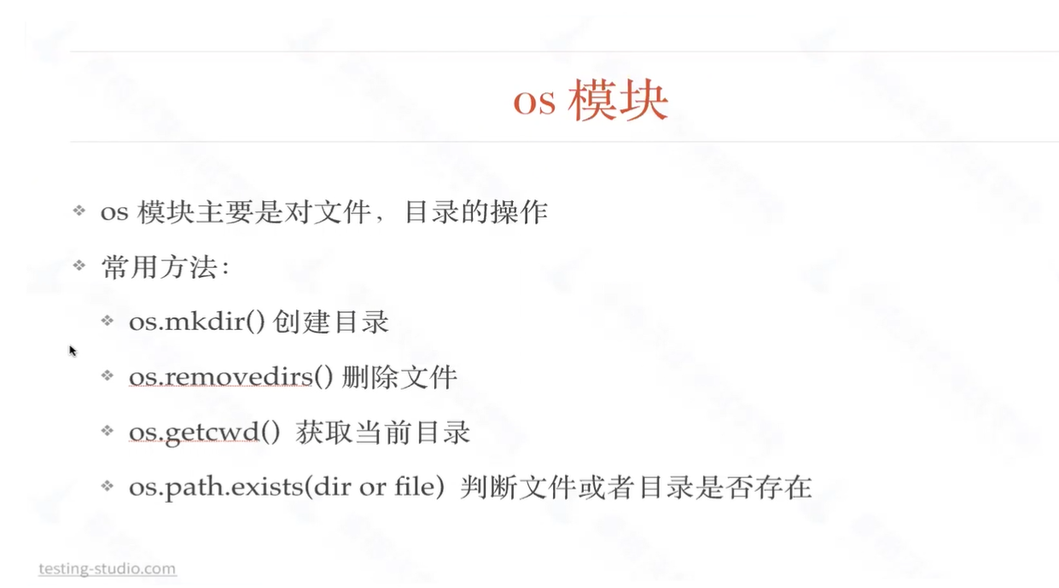

import os  
  
#创建目录  
os.mkdir('C:/Users/ZhouXiongWang/Desktop/os目录')  
#显示路劲文件列表  
print(os.listdir('C:/Users/ZhouXiongWang/desktop'))  
#删除目录  
os.removedirs('C:/Users/ZhouXiongWang/Desktop/os目录')  
#获取当前路劲  
print(os.getcwd())  
  
#判断文件夹是否存在  
print(os.path.exists("C:/Users/ZhouXiongWang/Desktop/os目录"))  
  
# 当OS目录不存在是创建OS目录  
if not os.path.exists("C:/Users/ZhouXiongWang/Desktop/os目录") :  
 os.mkdir("C:/Users/ZhouXiongWang/Desktop/os目录")  
#当OS目录下 1.txt 不存在是创建1.txt 且写入hello world  
if not os.path.exists("C:/Users/ZhouXiongWang/Desktop/os目录/1.TXT"):  
 with open("C:/Users/ZhouXiongWang/Desktop/os目录/1.TXT","w") as f:  
 f.write("hello world ")

### 10.3 time模块

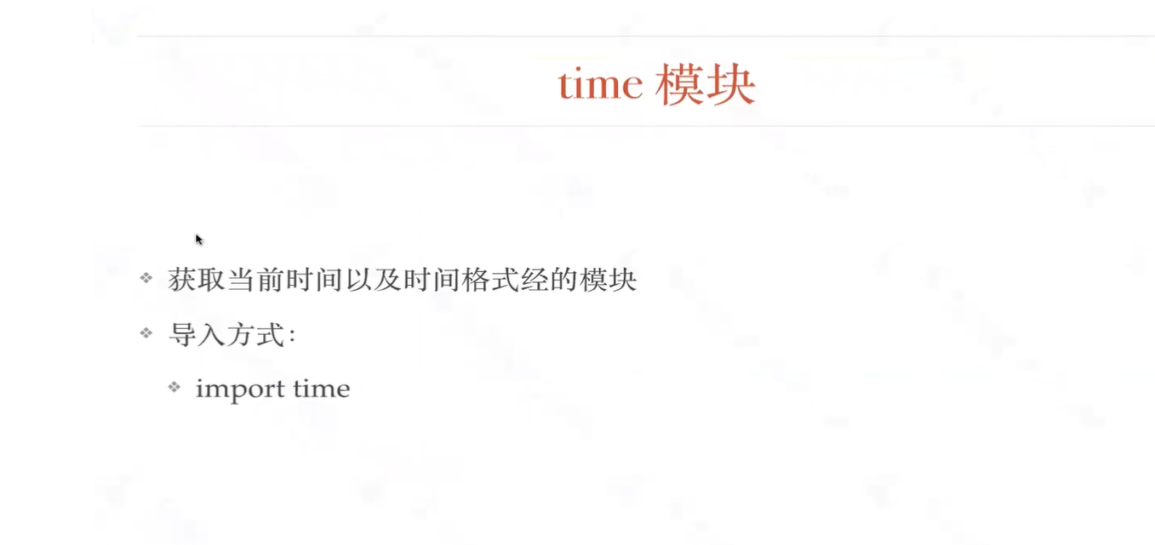

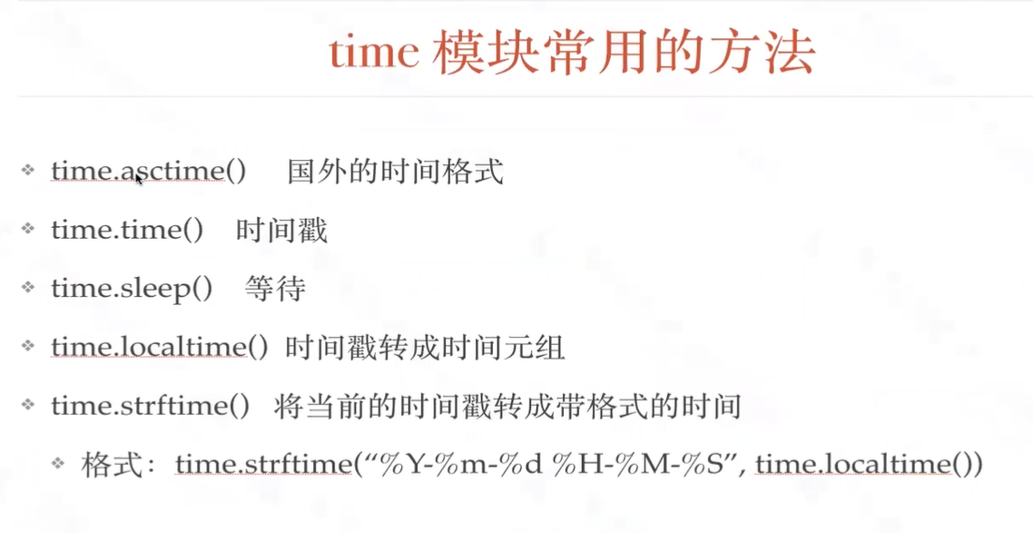

#生成国外时间  
print(time.asctime())  
#生成时间戳 可以在网上找工具转换为现在时间  
print(time.time())  
#以元组的方式显示时间  
print(time.localtime())  
#转换时间格式  
print(time.strftime('%Y-%m-%d-%H-%M-%S', time.localtime()))  
#转换2天前的时间  
now_time=time.time()  
two_day_before = now_time - 60*60*24*2  
time_remove= time.localtime(two_day_before)  
print(time.strftime('%Y-%m-%d %H:%M:%S', time_remove))

### 10.4 Urllib 模块

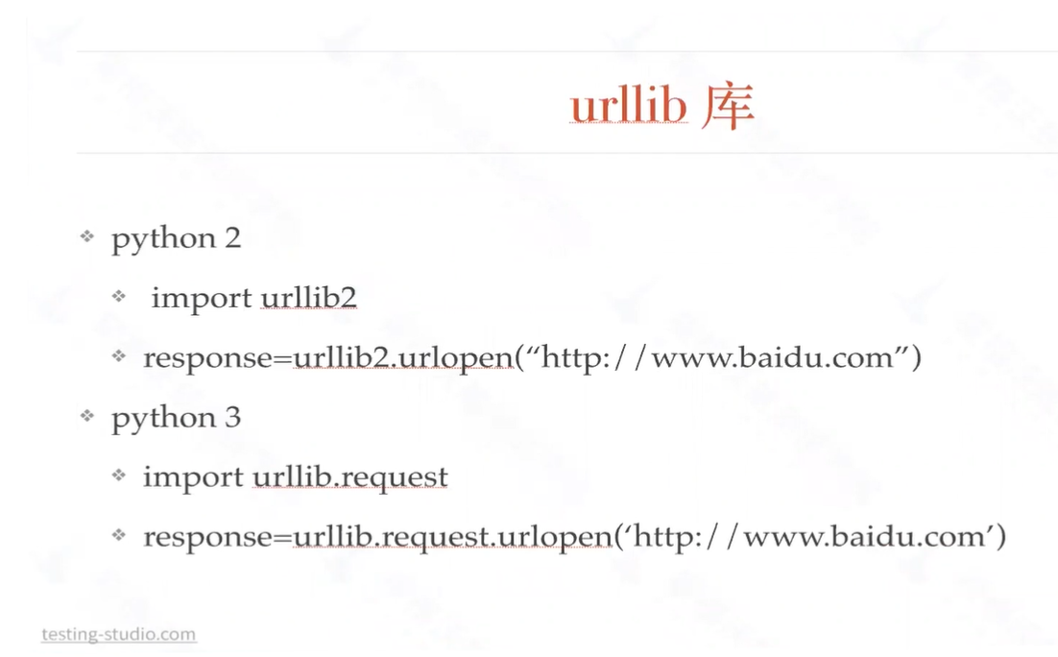

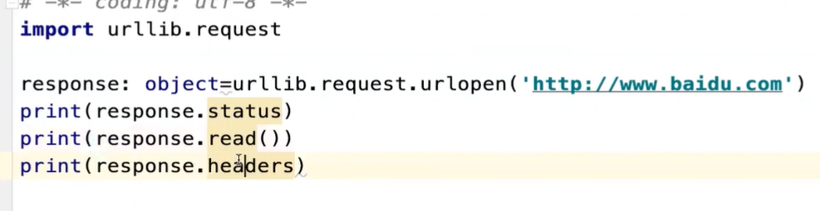

Python3.9 目前好像不能使用该方法

### 10.5 math模块

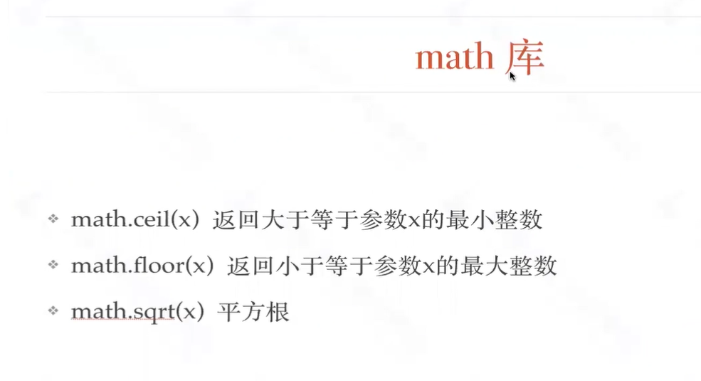

###################################### math 模块 科学计算库  
import math  
#打印大于参数的最小整数  
print(math.ceil(5.5))  
#打印小于参数的最小整数  
print(math.floor(5.5))  
#打印该参数的 平方根  
print(int(math.sqrt(25)))

## 11 python多线程处理

